现场毒品检验箱
编号 | 名称 | 型号 | 图片 | 技术参数 | 单价（元）
A151 | 人体尿液毒品检测包 | BTNJ-Ⅰ | 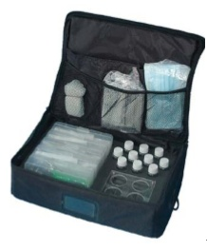 | 大麻检测盒, 12份, 一次性口罩, 20个，安非他命检测盒, 12份, PE一次性手套, 1包，可卡因检测盒, 12份, PVC一次性套袖, 5对，吗啡-氯胺酮-甲安检测盒, 12份, 剪刀, 1把，尿杯架, 1个, 镊子, 1把，小号塑料物证袋, 50个, 黑色记号笔, 1把，尿液专业收集瓶, 10个, 卫生湿纸巾, 1包，A、B封条, 4张, 红色单指捺印盒, 1个，一次性尿杯, 20个, 尼龙布包, 1个  重量：2.6kg  尺寸：420x320x120mm | 1200
A152 | 人体尿液毒品检验箱 | BTNJ-Ⅱ | 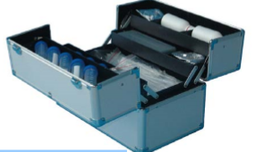 | 对现场提取的尿液、胃内容、呕吐物、剩余食品进行现场检验，对上述检材中含有的 有机磷农药、氨基甲酸酯农药、苯二氮杂卓类药物、巴比妥类药物、鸦片类毒品、苯丙胺 类兴奋剂、三环抗抑郁药物等进行快速筛选。  吗啡筛选试剂条10条， 甲基安非他明筛选试剂条10个， 氯胺酮毒品检测试剂10条 ，摇头丸检测试剂10条， 可卡因检测试剂10条 安非他命检测试剂10条， 大麻筛选试剂条10条 苯二氮卓10条， 巴比妥 10条， 三环抗抑郁剂10条， 50毫升塑料离心管9支，1毫升塑料滴管20支， 过滤塑料离心管20支， 样品杯20个， 蒸馏水瓶2个， 样品勺15只， 一次性塑料手套1包， 镊子2把， 量筒1个， 记号笔1支， 塑料盒1个  尺寸：370x260x220mm  重量：3.6kg | 1800
A153 | 现场麻醉毒品检验箱 | BTDP-I | 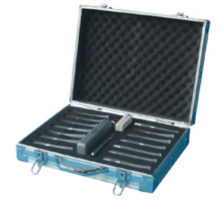 | BTDP-I型现场毒品检验箱采用点滴化学显色法，可在几分钟内对 苯二氮卓类、巴比妥类、鸦片类、苯丙胺类及其衍生物、大麻、可卡 因、麻黄碱等滥用药物进行快速筛选。  3 套试剂 A， 2 套试剂 B， 2 套试剂 C， 2 套试剂 D， 5 支玻璃棒 ，  1 套试剂 E， 1 套试剂 G， 1 套试剂 H， 2 块点滴板， 1 把取样勺， 5 只塑料试管， 1 把剪刀， 1 把压钳  尺寸：435x335x110mm 重量：3.1kg | 1500

